ŽIVOT V OCEÁNECH

- 2/3 povrchu Země pokrývá světový oceán
- živé organismy se přizpůsobily životním podmínkám v různých částech oceánu (liší se
teplotou, množstvím soli a kyslíku ve vodě, hloubkou dna a oceánskými proudy)
- díky oceánským proudům je v zimě slaná voda teplejší než pevnina, v létě je to naopak
- žijí zde mikroorganismy, řasy, mnoho druhů ryb, korýšů, chobotnic, želv a savců
- ve vodách tropického pásu žijí delfíni, žraloci, želvy nebo létající ryby; koráli (korálové
útesy) a žahavé sasanky
- ve studených polárních mořích žijí tuleni a plejtvák obrovský (největší živočich světa), na
pobřeží mroži lední a tuleni obecní

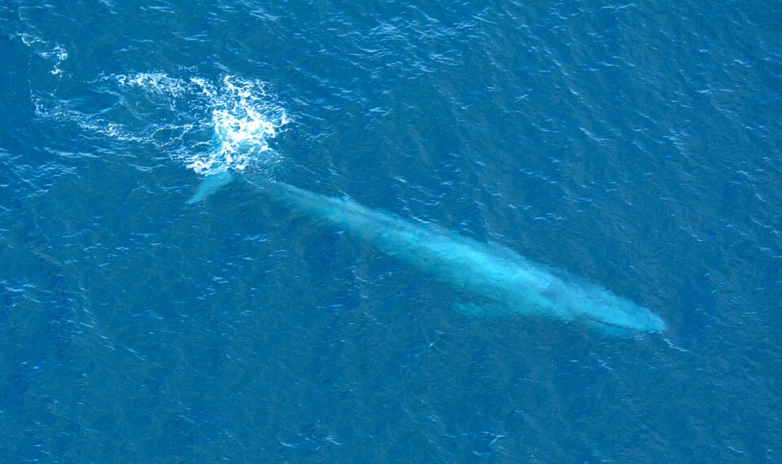
Autor: Photograph by Don Ramey Logan, CC BY-SA 3.0, https://commons.wikimedia.org/w/index.php?curid=33988850

Zajímavosti:
- u Afriky byla objevena latimérie podivná, vývojový mezistupeň mezi rybou a obojživelníkem, stáří se odhaduje na 70 mil. let
- mečoun dokáže plavat rychlostí 95 km/h
- čtyřhranka smrtelná dokáže zabít člověka do 2 minut, žije u Austrálie
- lov velryb je zakázán, ale některé státy (Japonsko kupř.) to porušují

Úkoly:
1/ Popiš jednotlivé oblasti oceánů a uveď příklady živočichů.
2/ Proč se lidé bojí žraloků? Kde s nimi byly největší problémy?
3/ Která oblast oceánu ti přijde zajímavá?

https://www.youtube.com/watch?v=Z7_brw4oa7M -

Doplňte za čísla správné termíny:

